« Страницы из истории семьи: мой прадед, Бархатов Николай Дмитриевич-участник Великой Отечественной Войны»

Выполнила:
Cтудентка ФГБОУ ВО «ИГУ»,
Педагогического Института,
отделения Гуманитарно-Эстетического образования,
профиля иностранный язык(английский)-иностранный язык(китайский), группы 204224-ДБ.
Казакова Ксения

2019 год

Война в одинаковой мере облагает данью и мужчин,
и женщин, но только с одних взимает кровь,
а с других - слезы.
У. Теккерей

Что такое война? Наверное, каждый задумывался об этом. По моему мнению, война – это самое страшное, что может произойти в жизни государства и его народа. Любая война, будь то внутренняя или внешняя, - невосполнимая потеря: гибнут люди, как мирное население, так и военные, распространяется большое количество инфекционных заболеваний, резко падает экономика страны….
Одной из самых страшных войн в истории стала Великая Отечественная Война 1941–1945 годов. Не было ни одной семьи, которой бы не коснулась война. Мой прадедушка по материнской линии – участник войны, её герой.
Бархатов Николай Дмитриевич родился в 1916 году в деревне Бархатово. Окончил шесть классов, четыре в деревенской школе, два – в школе номер 1 города Усолье-Сибирское. Ушёл на фронт в 25 лет и прошёл всю войну.
По словам бабушки и мамы, Николай Дмитриевич особо не рассказывал о Войне. И его можно понять, он не хотел вспоминать тот ужас, который ему пришлось пережить, не хотел травмировать своих родных страшными подробностями. В основном, о его участии в войне мы узнали всё из наградного листа (см в приложении 1)
Николай Дмитриевич в составе 120 отделения строевого батальона участвовал в Финской войне на Карельском перешейке в 1940 году, там был контужен.
Во время Великой Отечественной Войны воевал на Калининском фронте, с марта 1942 по март 1943 боролся против фашистских сил в составе пятой воздушно-десантной бригаде. С марта 1943 года и до окончания войны Николай Дмитриевич воевал в составе девятой гвардейской стрелкой дивизии под командованием Афанасия Павлентьевича Белобородова, уроженца деревни Акинино-Баклаши Иркутской области.
Девятая гвардейская стрелковая дивизия ведет свою историю от 78-й стрелковой дивизии, которая заняла оборонительный рубеж в районе города Истра, на ближних подступах к Москве 31 октября 1941 года. Плечом к плечу с героями-панфиловцами 78-я стрелковая дивизия, входя в состав 16-й армии, в течение месяца стойко оборонялась на одном из самых ответственных направлений - Волоколамском шоссе.
За отвагу в боях, стойкость и мужество 78-й стрелковой дивизии 26 ноября 1941 года было присвоено звание 9-й гвардейской.
Николай Дмитриевич был ранен два раза: в 1943 - под деревней Старая Руса в ногу, а в 1944 под городом Рудня - в лёгкие.
Я уверена, что Николай Дмитриевич, был очень мужественным и доблестно выполнял то, что ему поручали на войне, ведь права на ошибку не было. Мой прадед имеет много наград, о них мы тоже узнали из наградного листа, подписанного 20 июня 1945, и из рассказов моей бабушки. Читаем в документе: «Учитывая его нахождения на фронтах Отечественной войны с 1942 года, где был два раза ранен, кроме того участие в Финской войне, где был контужен, тов. Бархатов достоин Правительственной награды - ордена «Красная звезда»».
Кроме того Николай Дмитриевич был награждён «Орденом Славы» III степени, медалью «За отвагу», медалью «За боевые заслуги». Все медали хранятся у моей бабушки.
Орденом Славы награждаются лица рядового и сержантского состава Красной Армии, проявившие в боях за Советскую Родину славные подвиги храбрости, мужества и бесстрашия.
Награждение орденом Красной Звезды производится за личное мужество и отвагу в боях, отличную организацию и умелое руководство боевыми действиями, способствовавшими успеху наших войск.
Медаль “За отвагу” учреждена для награждения за личное мужество и отвагу, проявленные при защите социалистического Отечества и исполнении воинского долга.
Награждение медалью “За боевые заслуги” производится за мужество, проявленное при защите государственной границы СССР.
Как не гордиться таким прадедом!?
Война закончилась, и мой прадед вернулся в родные края. После войны прадедушка прожил 36 лет.
В 1945 году, сразу после войны, Николай Дмитриевич женился на моей прабабушке, Прасковье Степановне. У них родилось трое детей, в 1946 году родился Валерий Николаевич, в 1949 году родилась моя бабушка, Нина Николаевна, 1956 году родился Сергей Николаевич.
При постройке Братской ГЭС деревню Бархатово затопило, и Николай Дмитриевич вместе с семьёй был вынужден переехать в город Усолье-Сибирское. До войны прадедушка работал слесарем на предприятии «Химпром», после войны из-за проблем со здоровьем Николай Дмитриевич стал работать начальником охраны на том же предприятии.
Конечно, ранения, полученные на войне, повлияли на его здоровье. Наверняка, без них Николай Дмитриевич прожил бы дольше, но так случилось…
В Великую Отечественную Войну люди показали, на что способен российский народ и какая великая и могущественная наша страна. Ветераны – те люди, кто подарили нам свободу и мирное небо над головой. Их бессмертный подвиг будет всегда жить в наших сердцах. Нужно быть благодарными им за это.
Я горжусь своим прадедушкой, пусть он и не знаменитый полководец, но является для меня примером мужества и героизма. Я уверена, что каждой семье есть люди, которые героически сражались за нашу Родину. Давайте будем помнить Великий подвиг, совершенный во имя своего народа, во имя нас с вами. Мы не можем забыть этого. Слава воинов, слава победы не умрёт в сердцах людей даже через века.

Приложение 1
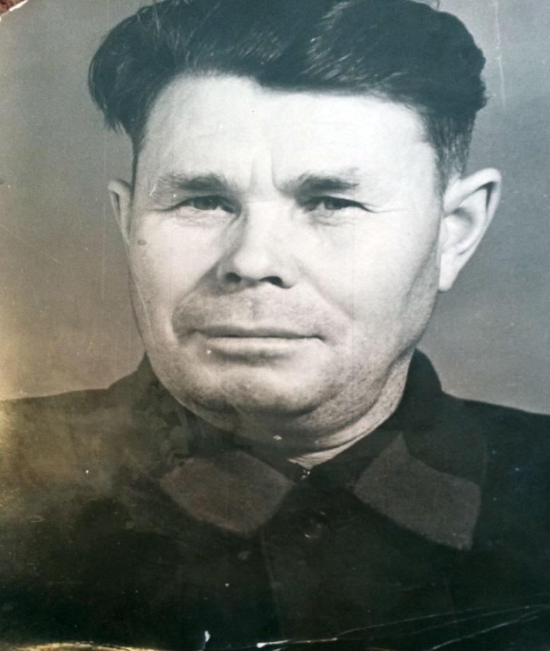
Бархатов Николай Дмитриевич

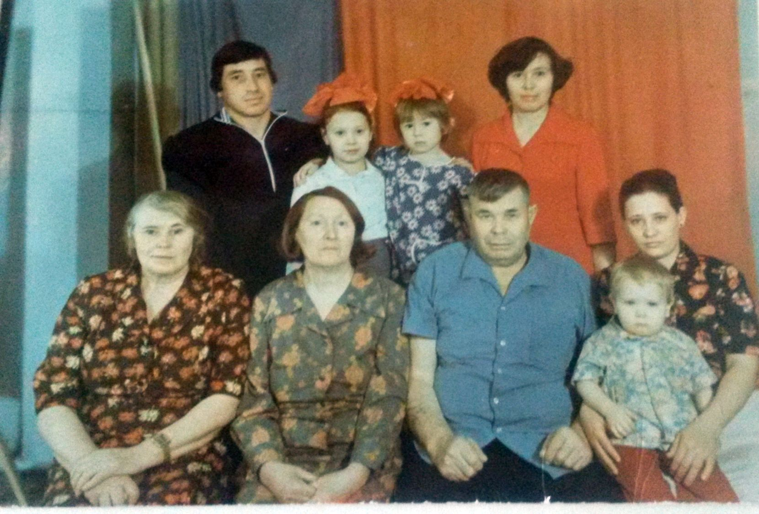
Семья Николая Дмитриевича Бархатова
